TALLER DEL CURSO DE PYTHON

GRUPO ° 04

INTEGRANTES:

-Gabriel Palomino Seancas

-Alex Daniel Huarancca Moriano

-Juan David Babativa Casallas

-JOSE LUIS

DOCENTE:

-LEOARDO PALOMINO QUINTEROS

2024

EJERCICIO 01:

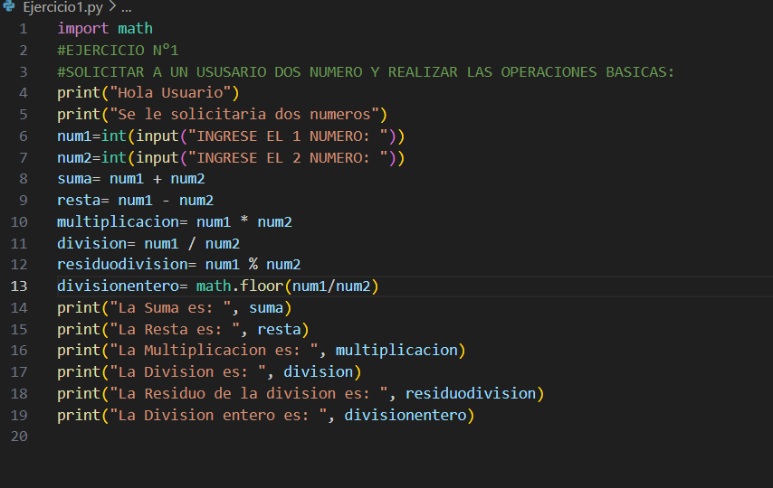

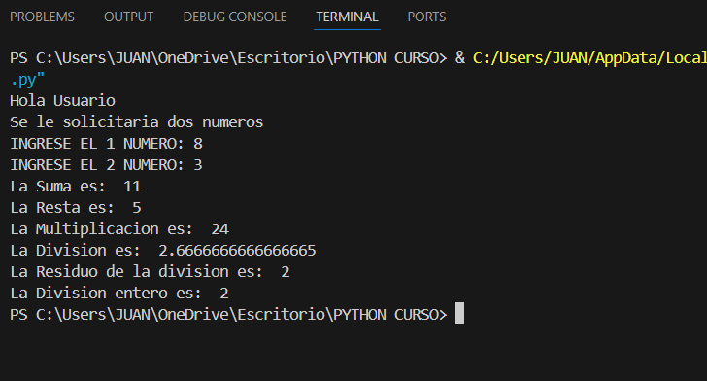

EJERCICIO 02:

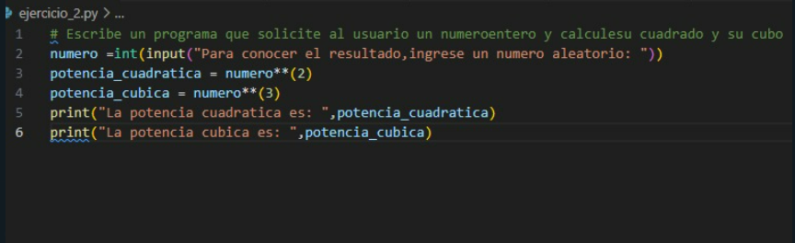

EJERCICIO 03:

EJERCICIO 04:

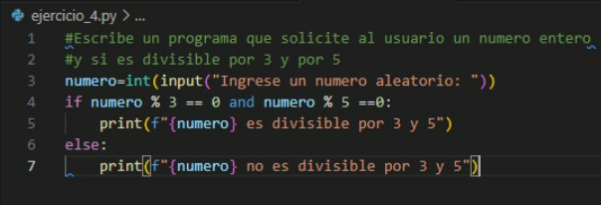

EJERCICIO 05:

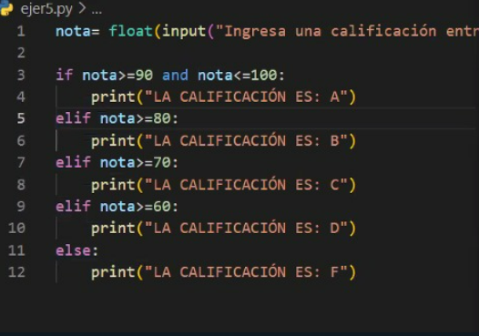

EJERCICIO 06:

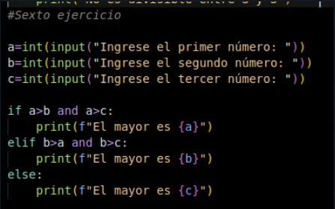

EJERCICIO 07:



